МБДОУ Детский сад №5 пгт Тымовское

Конспект занятия в подготовительной к школе группе
Тема: Создание коллажа «Аллея сакуры имени Мияниси Ютака»

Воспитатель: Мазалова Светлана Николаевна
8(914)7535426 Sams1981@bk.ru

Конспект занятия в подготовительной к школе группе
Тема: Создание коллажа «Аллея сакуры имени Мияниси Ютака»
Программное содержание
- Сформировать представления детей о памятниках Японии на Сахалине (Аллея сакуры).
- Побудить детей к творческой деятельности (созданию коллажа).
- Закрепить умения детей работать с разнообразными материалами (пластилин, нитки, крупа, фольга, камушки, краски и т.д.) для передачи выразительности образа.
- Развивать чувство формы, мелкую моторику, координацию работы обеих рук.
- Воспитывать уважение к народным традициям другой страны, толерантность и дружбу между народами.
- Формировать у детей эмоционально-положительный настрой, развивать эстетические чувства, воспитывать любовь к природе, умение чувствовать ее красоту.
Предварительная работа: беседа на тему «Страны вокруг нас» (Япония); занятие «Тымовск-моя малая Родина», знакомство детей с техникой – коллаж.
Материалы и оборудование: проектор мультимедиа, интерактивная доска, презентация к занятию «Аллея сакуры имени Мияниси Ютака», пластилин, природный материал, кисти, краски, ножницы, клей ПВА, салфетки, клеёнки на каждого ребёнка.

Ход занятия
Организационный момент
-Ребята, помните мы с вами писали письмо детям в Японию, в котором мы рассказали ребятам про наш посёлок Тымовское?
Ответы детей
-Сегодня нам пришло ответное письмо из Японии, в котором дети рассказывают нам о Японии. Сейчас я его вам прочитаю: «Охаё! ребята. Охаё – это «Доброе утро!» по-японски. Наша страна очень гостеприимна. И мы с радостью вам о ней расскажем. В наших домах очень мало мебели и японцы сидят на полу, когда обедают, пьют чай, даже спят на полу, застелив его специальным ковриком-матрасом».
- Давайте и мы сядем на пол, как это делают японцы. (Дети садятся на коврик.) Жители нашей страны очень любят праздники, заранее к ним готовятся и празднуют весело и красиво – в нарядных костюмах с разноцветными фейерверками. Один из древнейших обрядов японцев -праздник цветущей сакуры, а ханами (японская национальная традиция любования цветами), посвященное сакуре, происходит наиболее интересно, и в этом мероприятии-фестивале принимает участие около 90 % населения. Сакура является символом Японии. До свидания ребята, ждём от вас интересных писем!»
-Скажите, ребята, что вы узнали о Японии из письма?
Ответы детей
-А вы знаете, что в городе Южно-Сахалинск в городском парке культуры и отдыха имени Ю. Гагарина есть целая аллея сакуры? (1 слайд, приложение №1)
Ответы детей

Основная часть
Дети проходят за столы. Рассказ воспитателя с сопровождением слайдов презентации.
- Я вам расскажу про одного японца –Мияниси Ютака.
(2 слайд, приложение №1) Он единственный иностранец, которому присвоено звание "Почетный гражданин Южно-Сахалинска". Несколько лет назад он подарил Южно-Сахалинску целую аллею сакуры. 300 саженцев этого символа своей страны он привез на Сахалин. (3 слайд, приложение №1)
-После окончания Второй мировой войны побежденная Япония жила трудно. Мияниси решил, что самой прибыльной для него будет профессия экономиста. Поступил в университет в городе Хоккайдо. Вечерами веселил ресторанную публику игрой на аккордеоне. А после университета пошел работать на радио, объехал всю свою страну.
В 1974 году Мияниси Ютака приехал в нашу страну. В Хабаровске они с другом пришли на кладбище японских военнопленных. (4,5,6 слайды, приложение №1) Они пребывали в полной уверенности, что оно будет заброшено. Но к своему изумлению увидели ухоженные захоронения земляков. А траву между могил пололи пять русских женщин.
Мияниси-сан вспоминает: «Это были простые женщины в вязаных кофтах. Они нам сказали, что приходят сюда часто. Слова одной из них меня просто потрясли. Она говорила: "Это же простые солдаты, которых просто послали умирать…" Он был потрясен тихим подвигом русских женщин, которые в идеальном порядке сохраняли кладбище японских военнопленных. С тех пор все заработанные деньги он тратит на благотворительность в России (поддержку больных, одиноких или одаренных людей). На вопрос, как вышло, что свое сердце он оставил в России, у него есть ответ:
- «Это случилось 40 лет назад на японском кладбище в Хабаровске. Все благодаря тем женщинам в вязаных кофтах...»
- Мияниси Ютака решил сделать подарок городу на 100-летие, ему захотелось, чтобы жители Сахалина любовались символом Японии так же, как в его стране. Он привез из Японии саженцы и посадил их, но плохие люди украли неокрепшие маленькие деревья. Это очень огорчило Мияниси, но он снова привёз и посадил саженцы и охранял аллею, пока деревья не окрепли. На протяжении 10 лет продолжают удивлять и радовать горожан настоящие японские сакуры на центральной аллее парка. (7, 8, 9,10 слайды, приложение №1) Аллея в городском парке названа именем Мияниси Ютаки, рядом с памятником Юрию Гагарину стоит памятный знак. (11,12,13 слайды, приложение №1)
Вопросы воспитателя:
-Ребята, вам понравился мой рассказ? О ком вы узнали?
-Кто такой Мияниси Ютака? Что он сделал?
-Какой он по характеру? (Честный, трудолюбивый, дисциплинированный, доброжелательный, добросовестный, ответственный, бережно относится к природе)
-Вы хотели бы быть похожими на него?
-Какой поступок русских людей заставил Мияниси Ютака полюбить нашу страну?
-Что вы скажите о поступке людей, которые украли саженцы?
-Как вы поступили бы на месте Мияниси Ютака? Почему?
Физминутка (Приложение №2)
-А теперь давайте полюбуемся цветущей сакурой, как японцы, и сделаем дыхательную гимнастику и гимнастику для глаз.

В Японии древней обычай такой:
Лишь сакура ветки распустит весной, (Руки вверх, потянулись)
Ей каждый японец идет любоваться
И нежным цветочкам готов поклоняться (Наклоны вперёд)
И мы полюбуемся чудом японским.
То, что не встретишь средь улиц московских.
На сакуре каждая ветка прекрасна,
Ведь любят японцы ее не напрасно!
Мы запах чудесный тихонько вдыхаем, (Делают медленный вдох)
И медленно-медленно ртом выдыхаем (Выдыхают ртом)
Вот пчелка к пахучим цветам подлетает.
Глазами следить мы за ней начинаем (Движение глаз вправо-влево)
Жужжа, заспешила то вправо, то влево,
То к веточкам верхним, то вниз полетела… (Движение глаз вверх-вниз)
Кругами кружится пчела у ветвей, («Рисуют» глазами круг)
А мы наблюдаем тихонько за ней.
Пчела улетела… Глаза закрываем. (Закрывают глаза)
И сакуры ветку себе представляем.
А зимней порой, когда вьюга резвится,
Чудесное дерево будет нам сниться.

Воспитатель обращает внимание детей на интерактивную доску, на которой изображены 4 фотографии аллеи сакуры. (Приложение №3)
-Что изображено на доске? Ответы детей
-Давайте соединим эти фотографии и посмотрим, что получится.
Воспитатель вызывает одного ребёнка, который в интерактивном режиме соединяет 4 фотографии
-Посмотрите ребята, у нас получился фотоколлаж - это одно изображение, состоящее из нескольких других изображений.
-Я предлагаю вам создать коллажи на тему: «Аллея сакуры имени Мияниси Ютака», которые будут напоминать нам о этой красивой аллее и о замечательном человеке. Так же мы можем подарить коллажи детям из других групп и рассказать им эту историю.
-Каждый может составить свой коллаж, а можно объединиться в группы по желанию.
-Давайте вспомним правила создания коллажа:
- Коллаж создаётся из разных материалов, при помощи различных техник изображения.
- Работы по созданию коллажа проводятся последовательно.
- Необходимо соблюдать композицию, правильно располагать детали.
- Приклеивать начинаем только тогда, когда все детали вырезаны, и вы точно знаете, как они будут расположены.
- Крупные детали намазываем от середины к краю, аккуратно убираем остатки клея при помощи салфетки.
Творческая деятельность детей
Создание (завершение) коллажей происходит в течении нескольких дней в свободное время в утренние и вечерние часы.

Список использованных источников

- Божович Л.И. О нравственном развитии и воспитании детей. / Вопросы психологии. – М.: Просвещение, 1975. – 254 с.

- Бондаревская Е.В. Педагогическая культура как общественная и личная ценность./ Педагогика. – М., 1999, № 3. - С. 37.

- Бондаревская Е.В. Гуманистическая парадигма личностноориентированного образования./ Педагогика. – М., 1997. - 276 с.

- Вострухина Т.Н. Воспитание толерантности у детей в условиях многонационального окружения Опыт работы ДОУ города Москвы.-М.: Школьная Пресса, 2010.-112с.

- Выготский Л.С. Педагогическая психология / Под ред. В. В. Давыдова. - М.: Педагогика-Пресс, 1996. - 536 с.

- Выготский Л.С. Развитие личности и мировоззрения ребенка // Психология личности. Тексты / Под ред. Ю. Б. Гиппенрейтер, А. А. Пузырея. - М.: Издво МГУ, 1982. - С. 161-165.

- Калинина Т.В. Управление ДОУ. «Новые информационные технологии в дошкольном детстве»./ М, Сфера, 2008

- Новоселова С.Л. Компьютерный мир дошкольника./ М.: Новая школа, 1997

- СанПиН 2.2.2/2.4.1340-03"Гигиенические требования к персональным электронно-вычислительным машинам и организации работы"

- https://dohcolonoc.ru/cons/5496-vospitanie-osnov-tolerantnosti-u-doshkolnikov.html

Приложение №1

Слайд №1
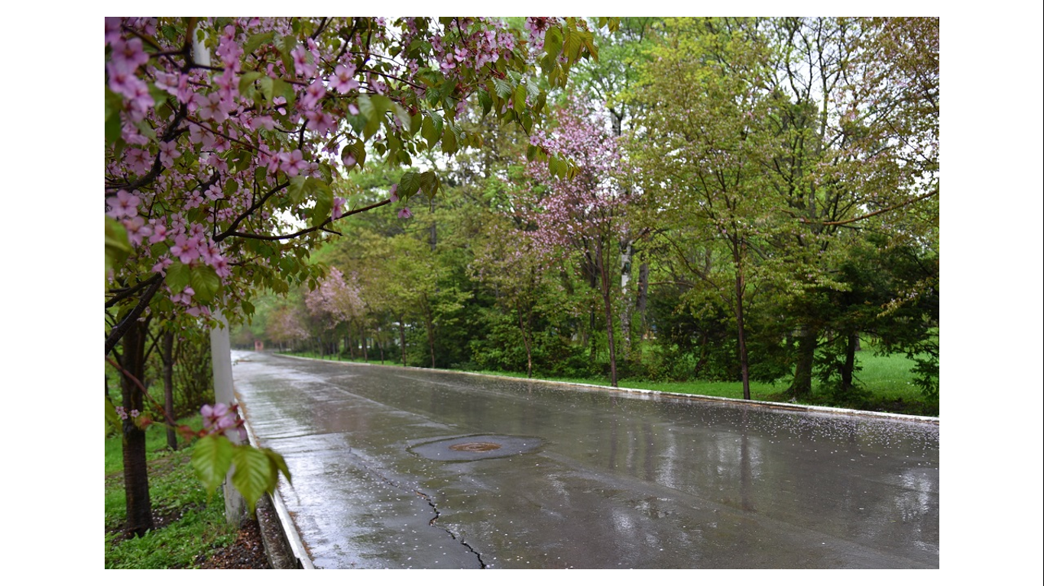

Слайд №2
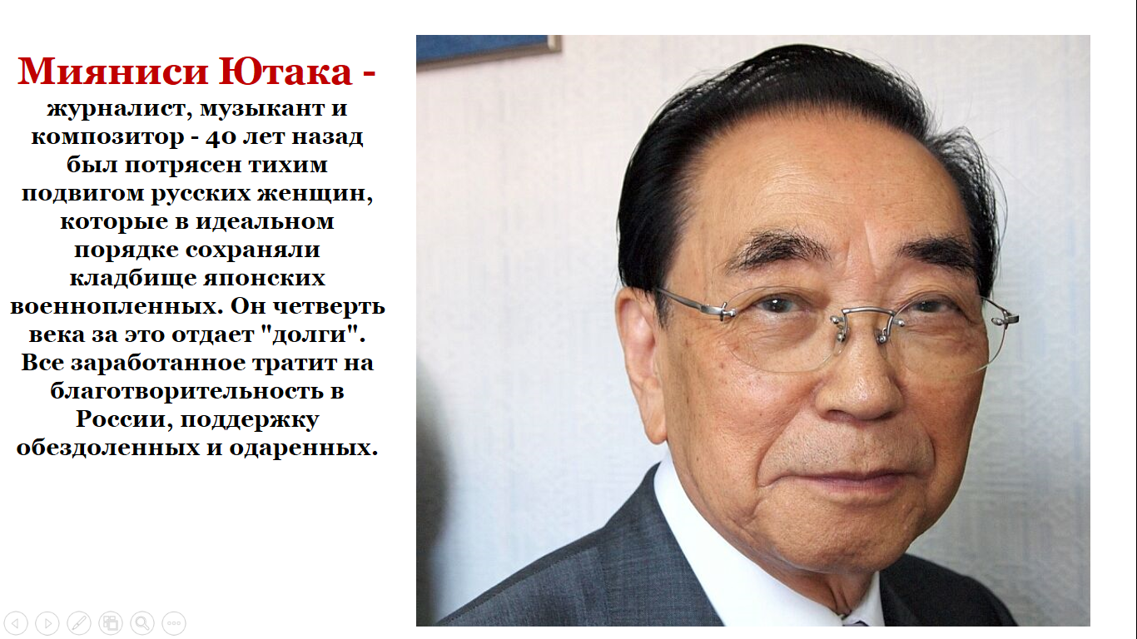

Слайд №3
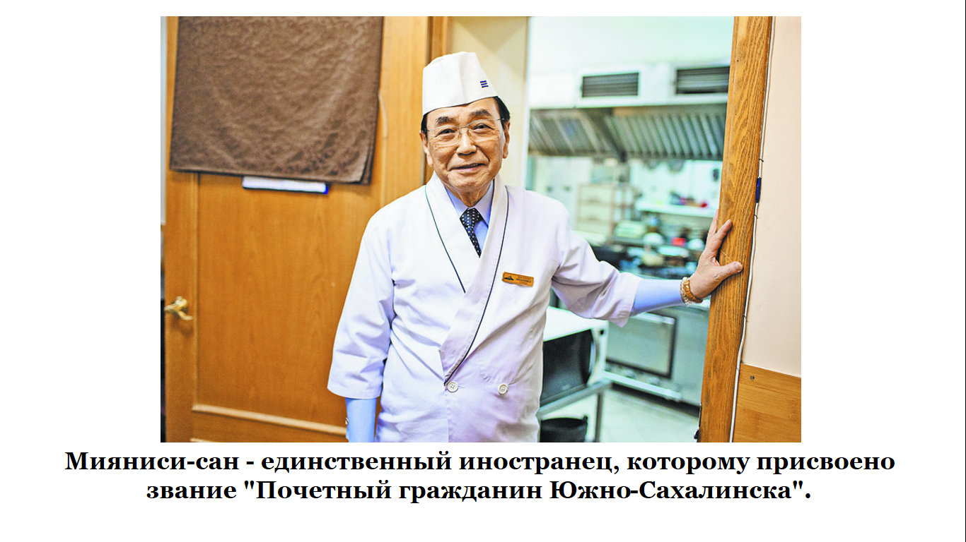

Слайд №4
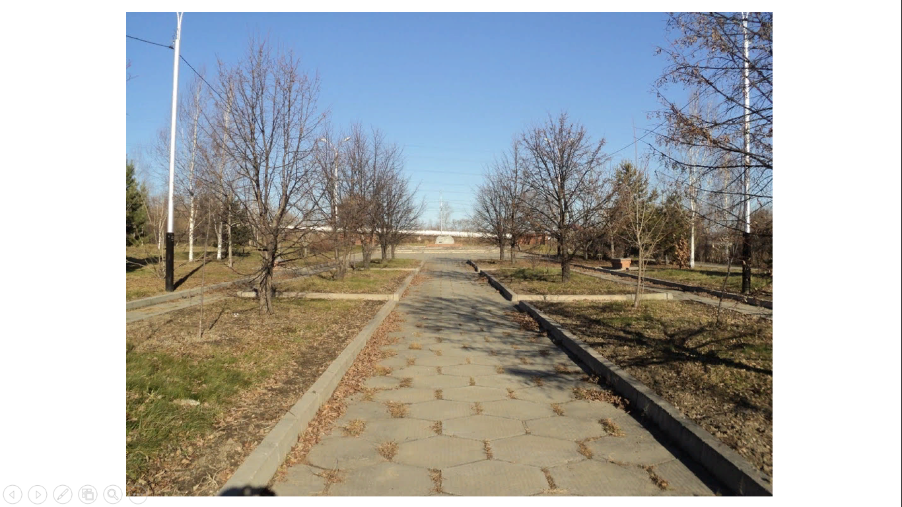

Слайд №5
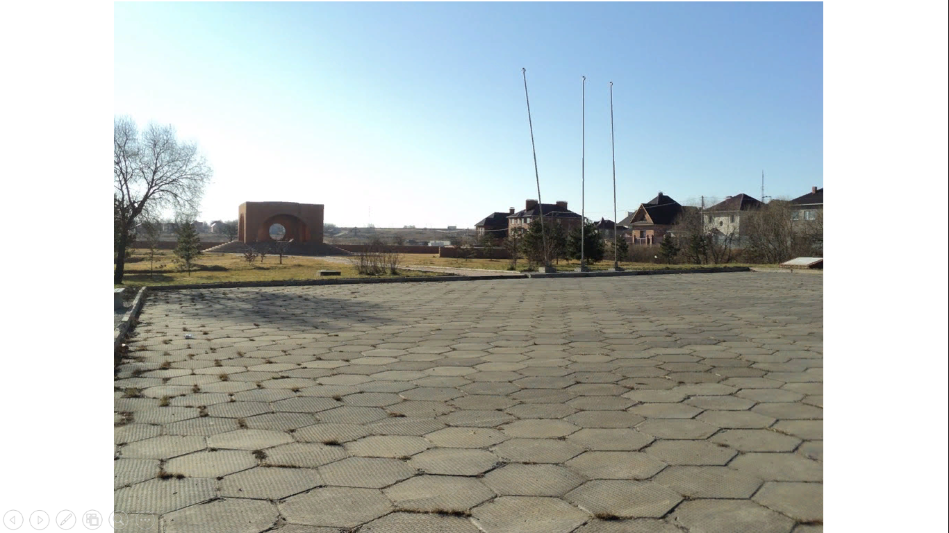

Слайд №6
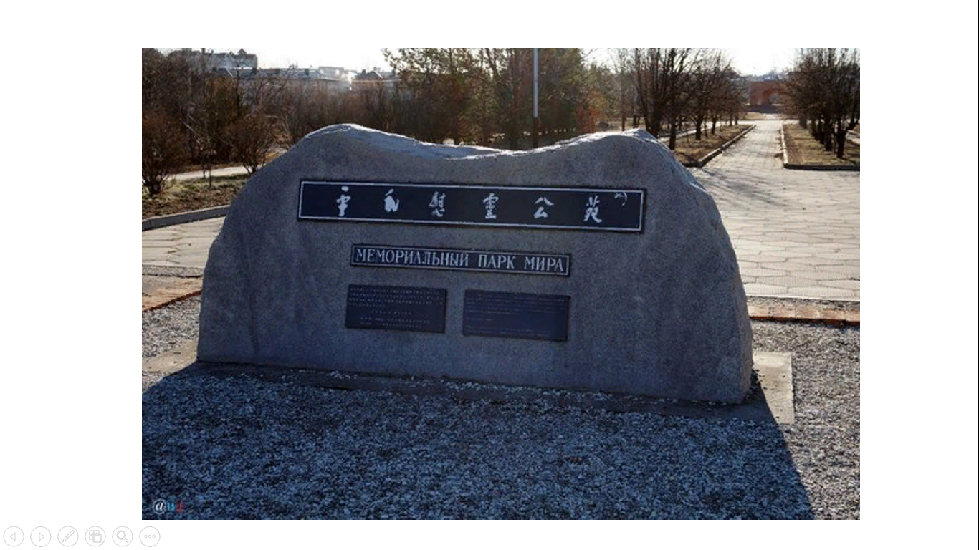

Слайд №7
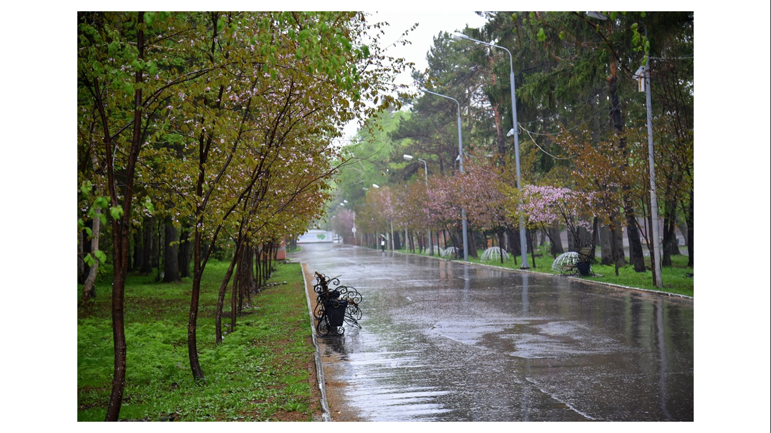
Слайд №8
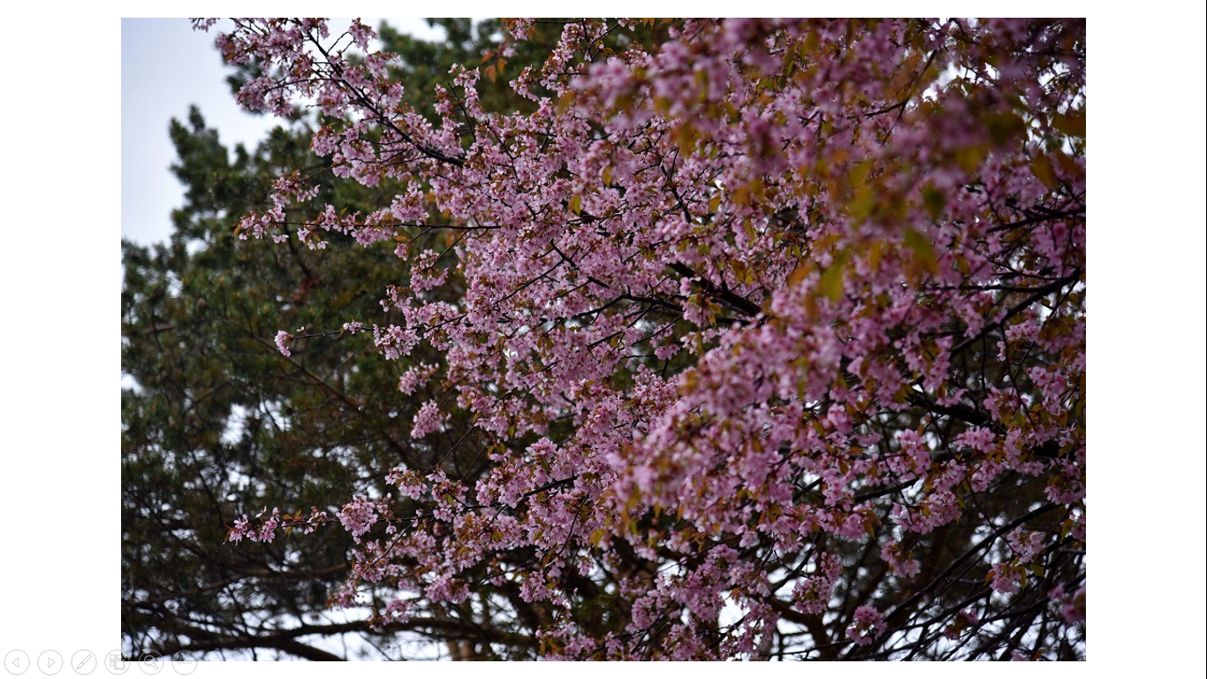

Слайд №9
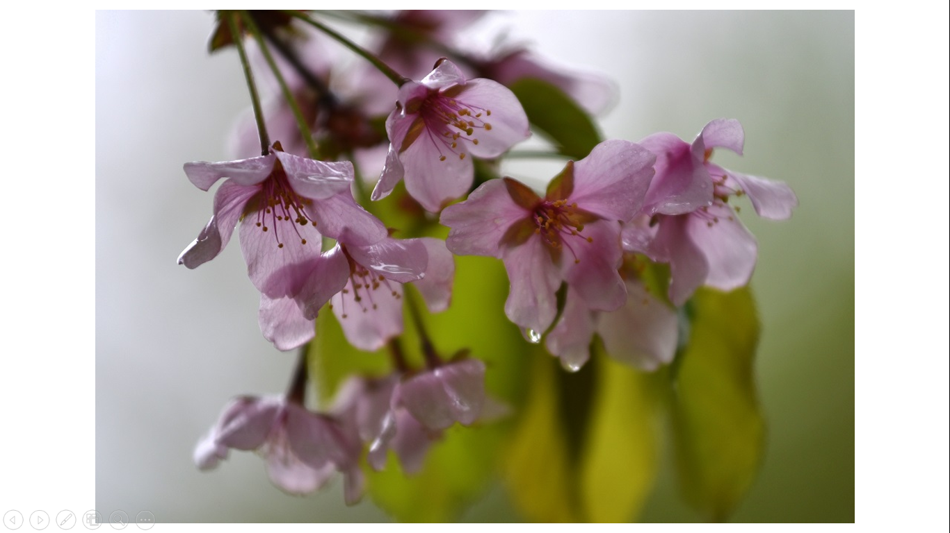

Слайд №10
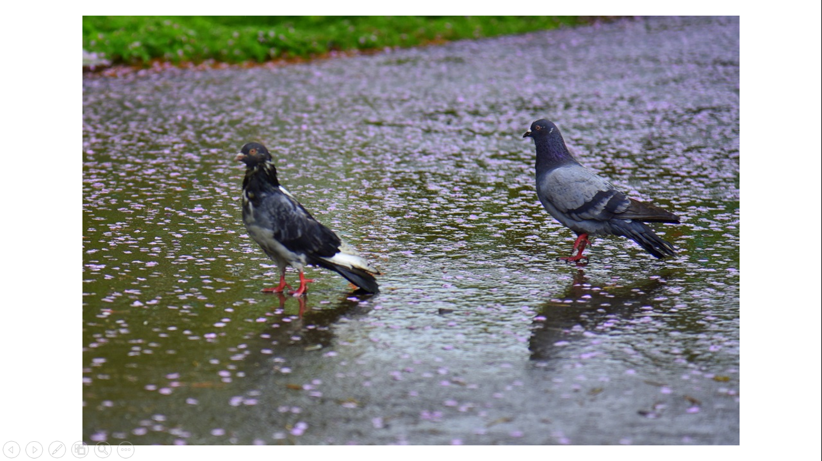

Слайд №11
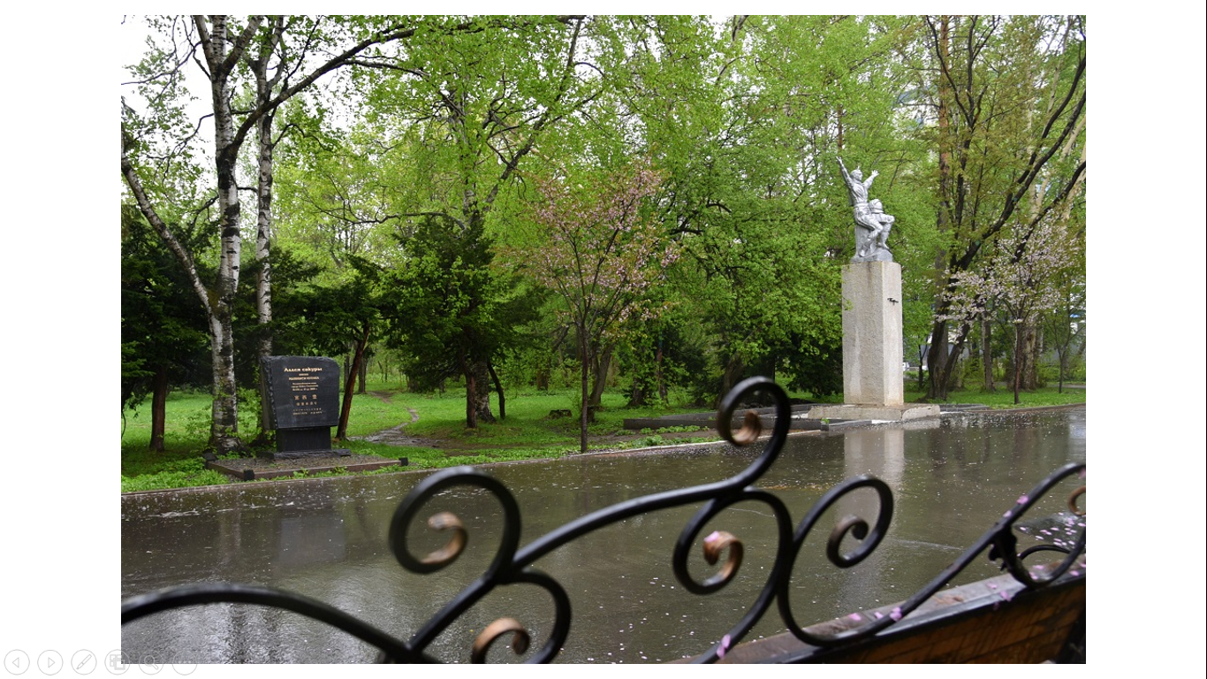

Слайд №12
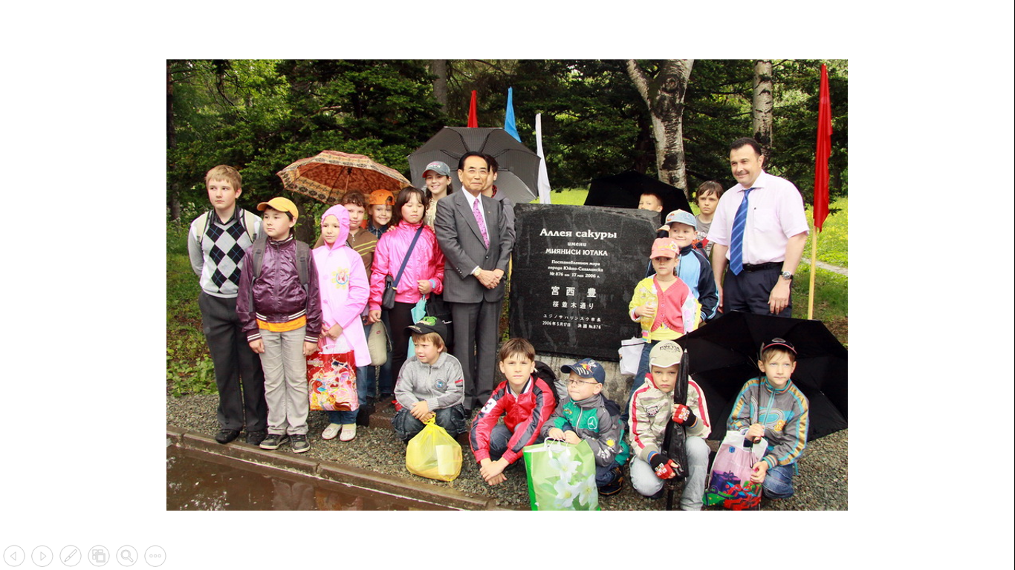

Слайд №13
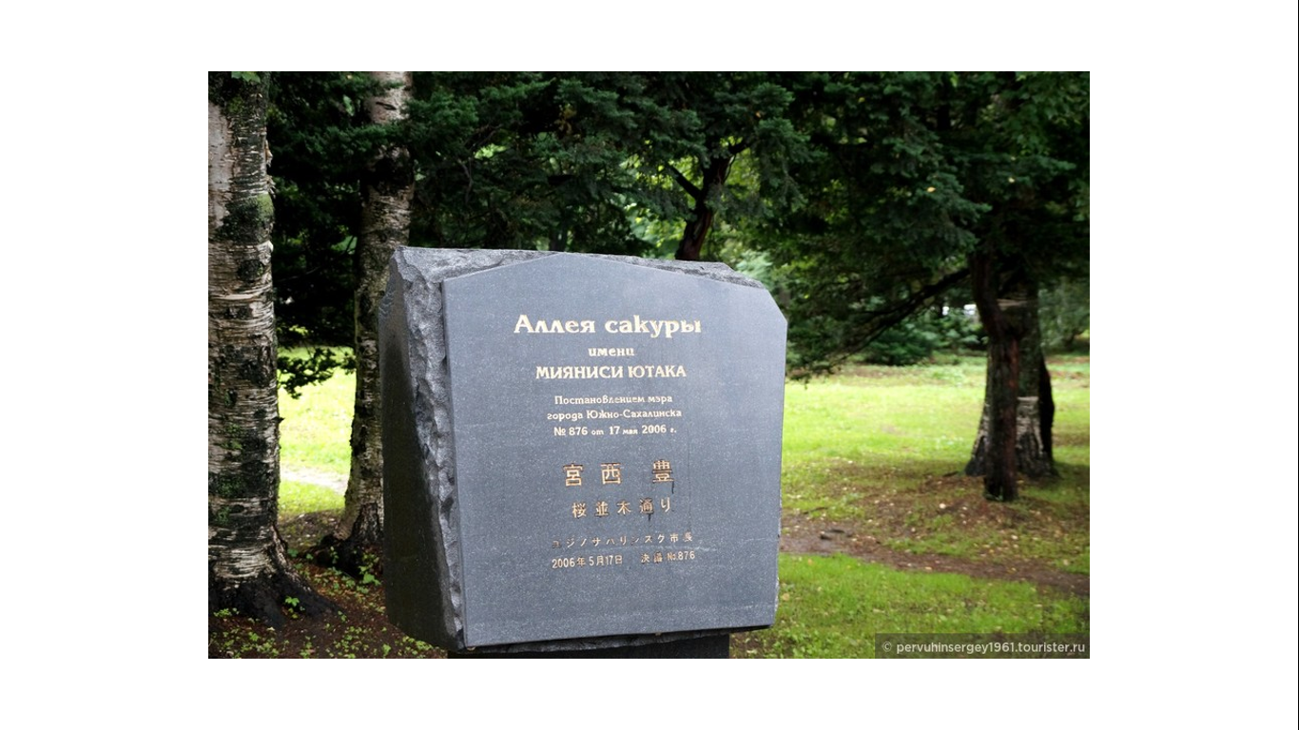

Приложение №2

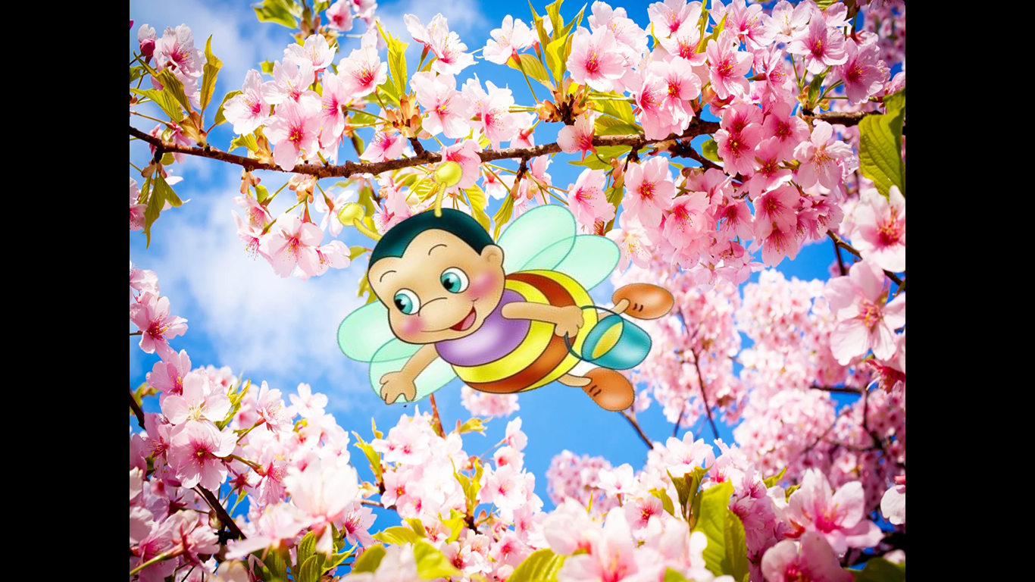

Приложение №3

